Шаблон отчёта по лабораторной работе

Простейший вариант

Дмитрий Сергеевич Кулябов

Содержание

Список иллюстраций

Список таблиц

# 1 Цель работы

Получить навыки работы с утилитами управления модулями ядра операционной си- стемы.

# 2 Задание

1. Продемонстрируйте навыки работы по управлению модулями ядра (см. раздел 10.4.1).
2. Продемонстрируйте навыки работы по загрузке модулей ядра с параметрами (см. раздел 10.4.2).

# 3 Выполнение лабораторной работы

## 3.1 Управление модулями ядра из командной строки

Сначала этой лабораторы я открыл терминал и получил полномочия администратора(рис. 1).

su -

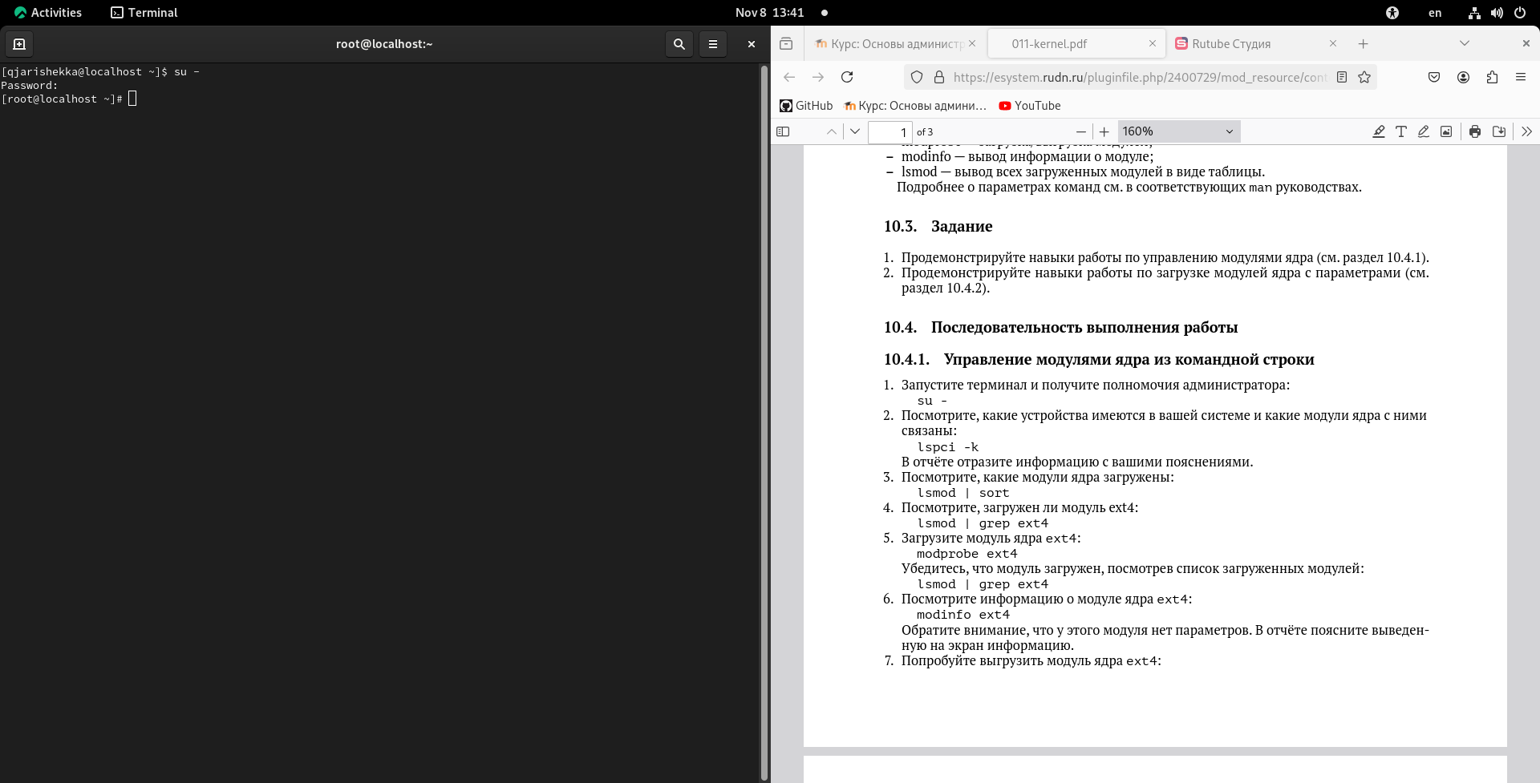

Рис. 1: терминал

Потом я выполнил команду, которая показывает устройства имеются в моей системе и какие модули ядра с ними связаны (рис. 2).

lspci -k

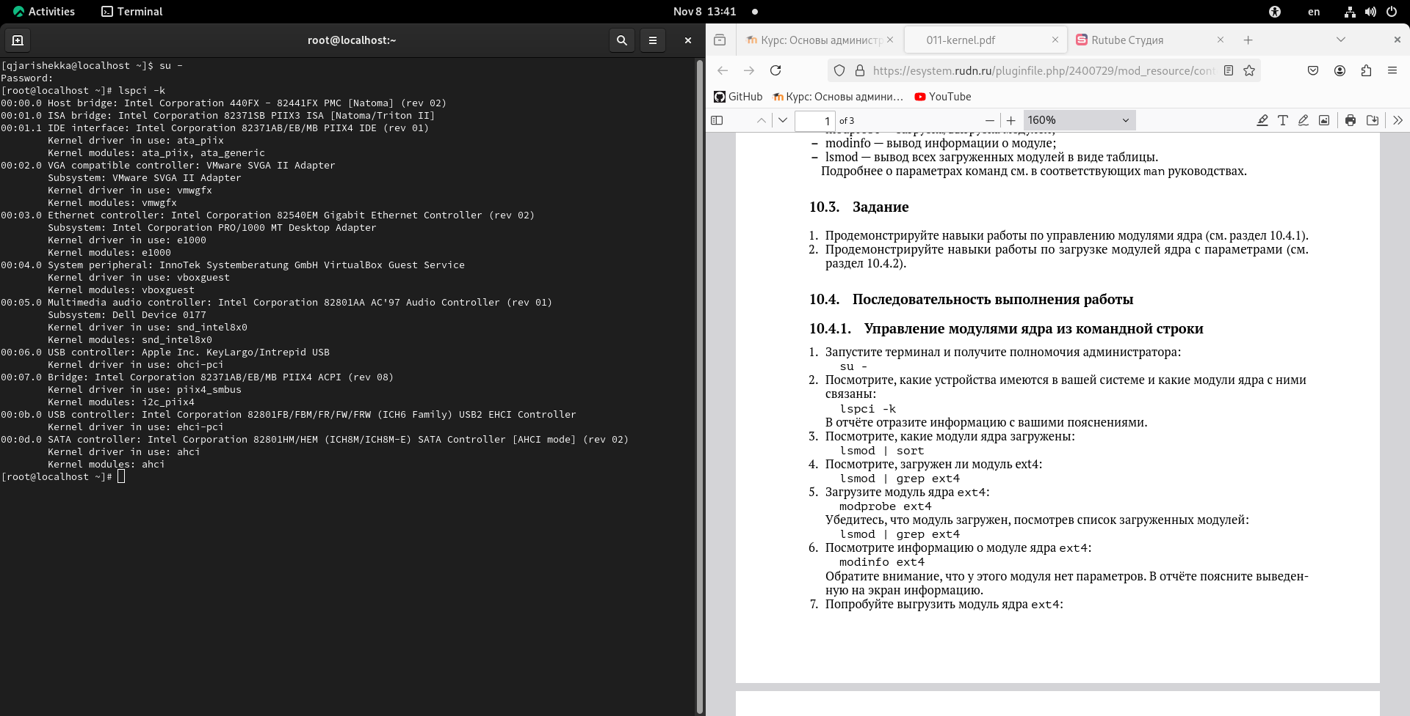

Рис. 2: устройства и модули

Дальше я смотрел список модули ядра загружены (рис. 3).

lsmod | sort

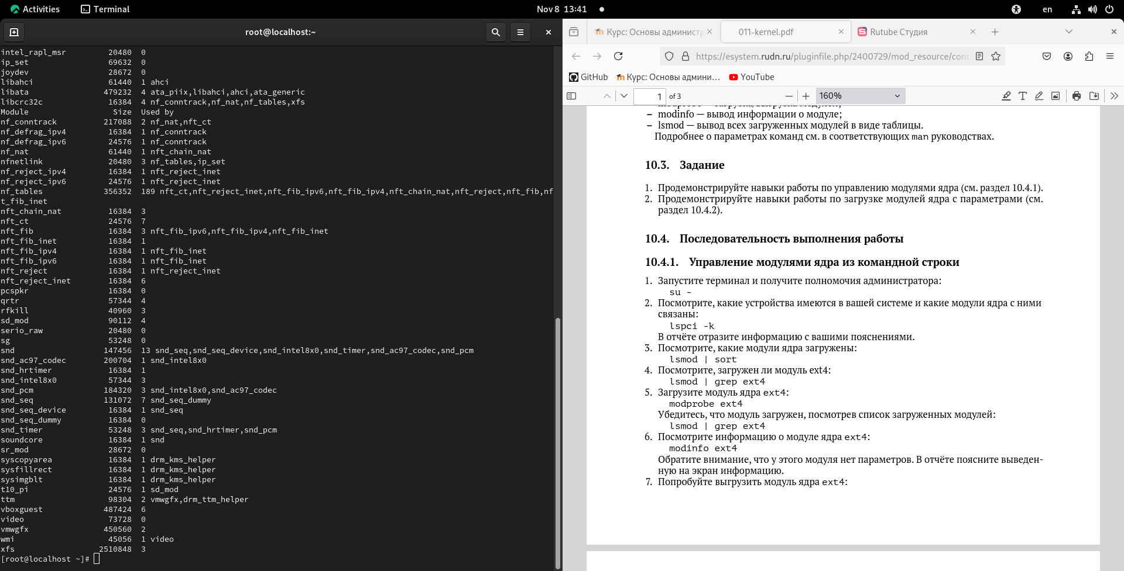

Рис. 3: модули ядра загружены

Потом я смотрел загружен ли модуль ext4 (рис. 4).

lsmod | grep ext4

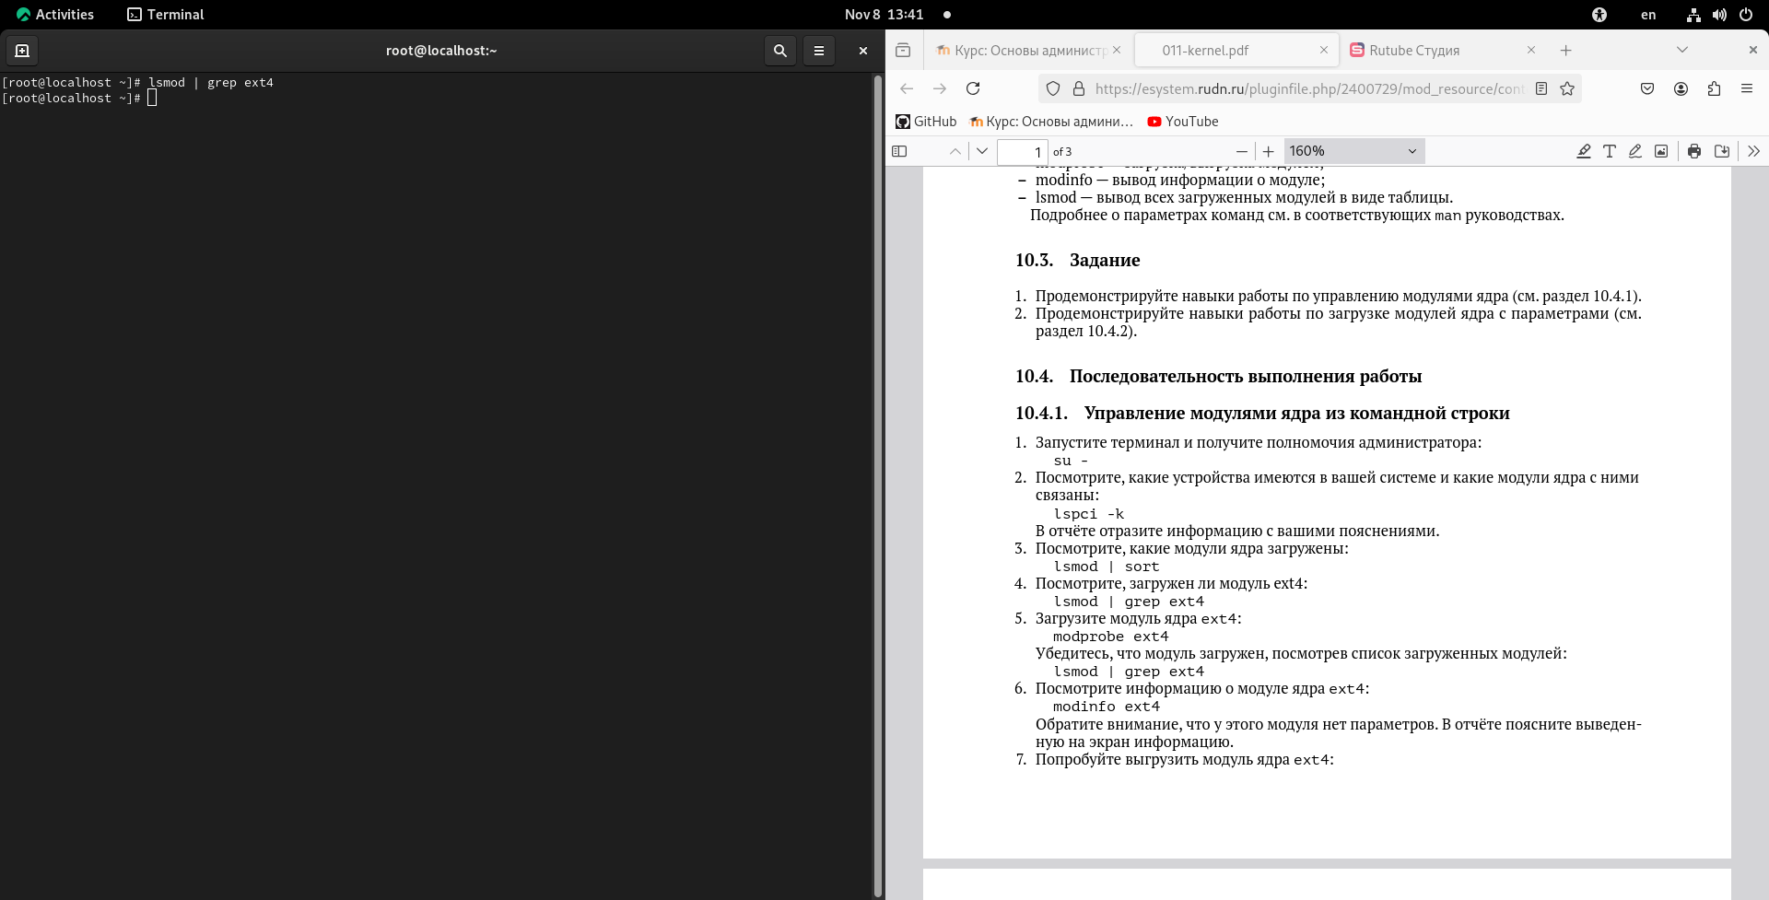

Рис. 4: модуль ext4

Я смотрел что модуль нет загружен поэтому я загрузил его (рис. 5).

modprobe ext4

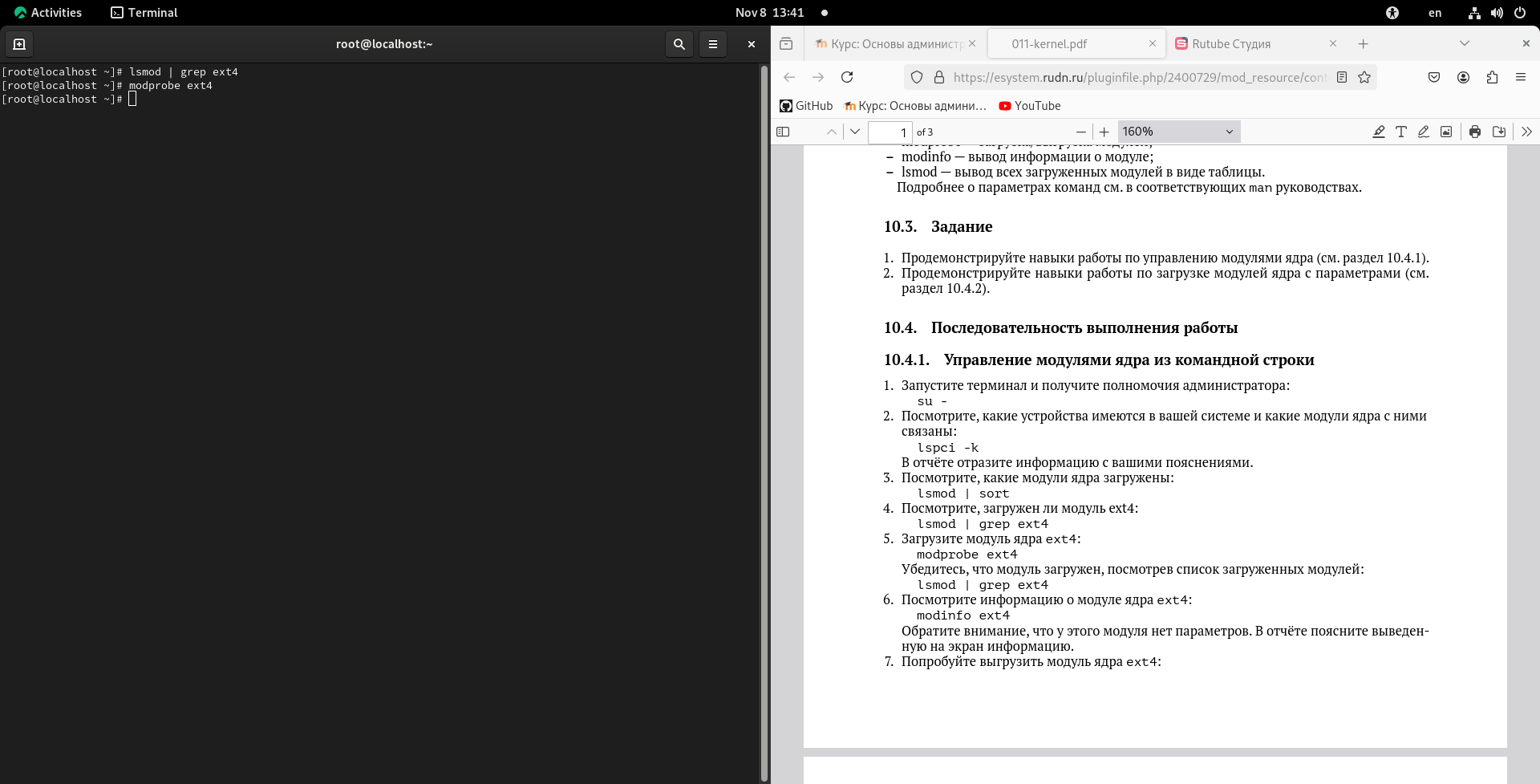

Рис. 5: загрузка модуля ext4

и еще раз я смотрел загружен ли модуль (рис. 6).

lsmod | grep ext4

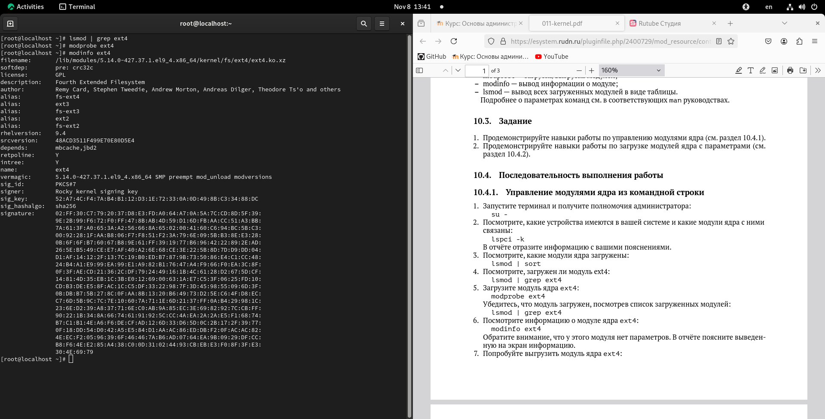

Рис. 6: проверка загрузки модуля ext

Потом я посмотрел информацию о модуле ядра ext4 (рис. 7).

modinfo ext4

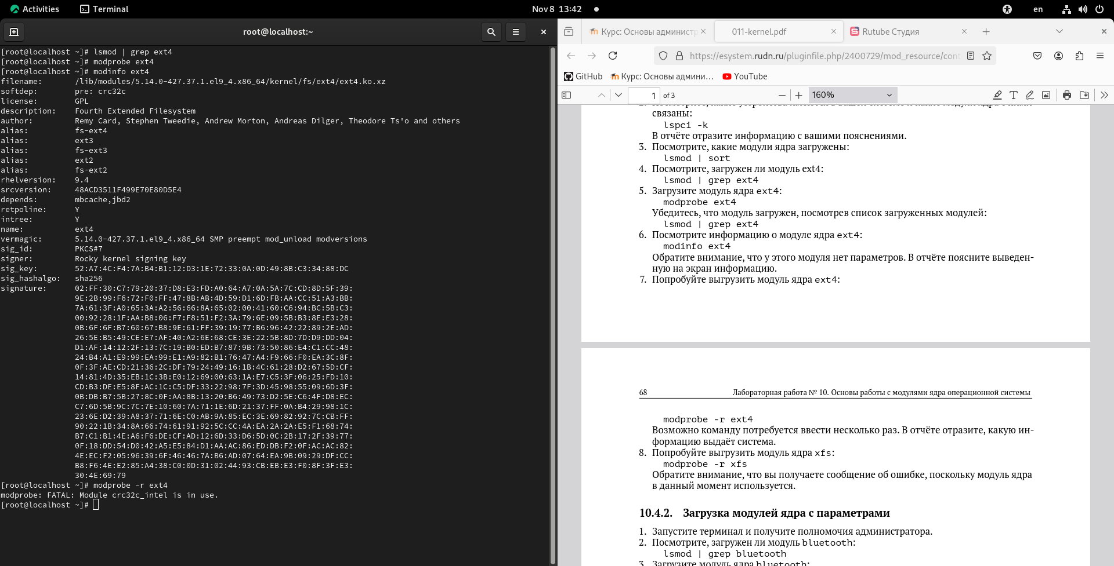

Рис. 7: информация о модуле

Потом я выгрузил модуль ядра ext4 (рис. 8).

modprobe -r ext4

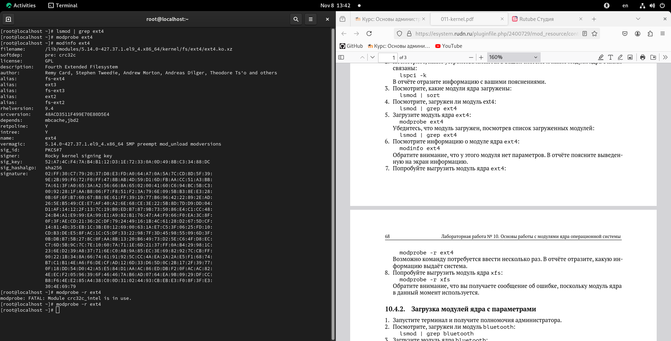

Рис. 8: выгрузка модуль ядра ext4

Потом я выгрузил модуль ядра xfs (рис. 9).

modprobe -r xfs

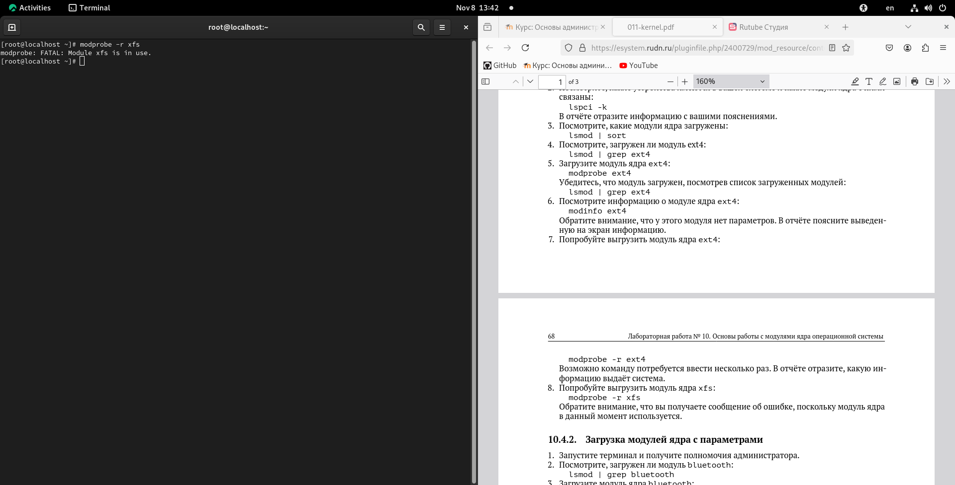

Рис. 9: выгрузка модуль ядра xfs

## 3.2 Загрузка модулей ядра с параметрами

я использовал тот же терминал и там я выполнил команду uname чтобы смотреть загружен ли модуль bluetooth (рис. 10).

lsmod | grep bluetooth

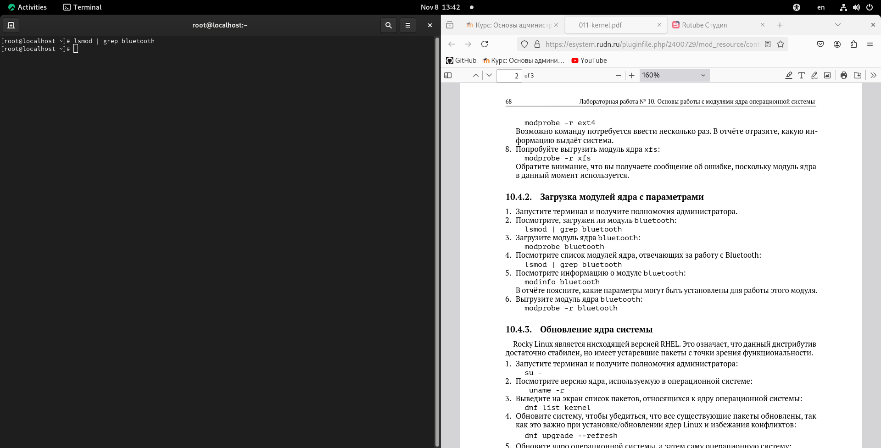

Рис. 10: модуль bluetooth

Потом я загрузил этот модуль (рис. 11).

modprobe bluetooth

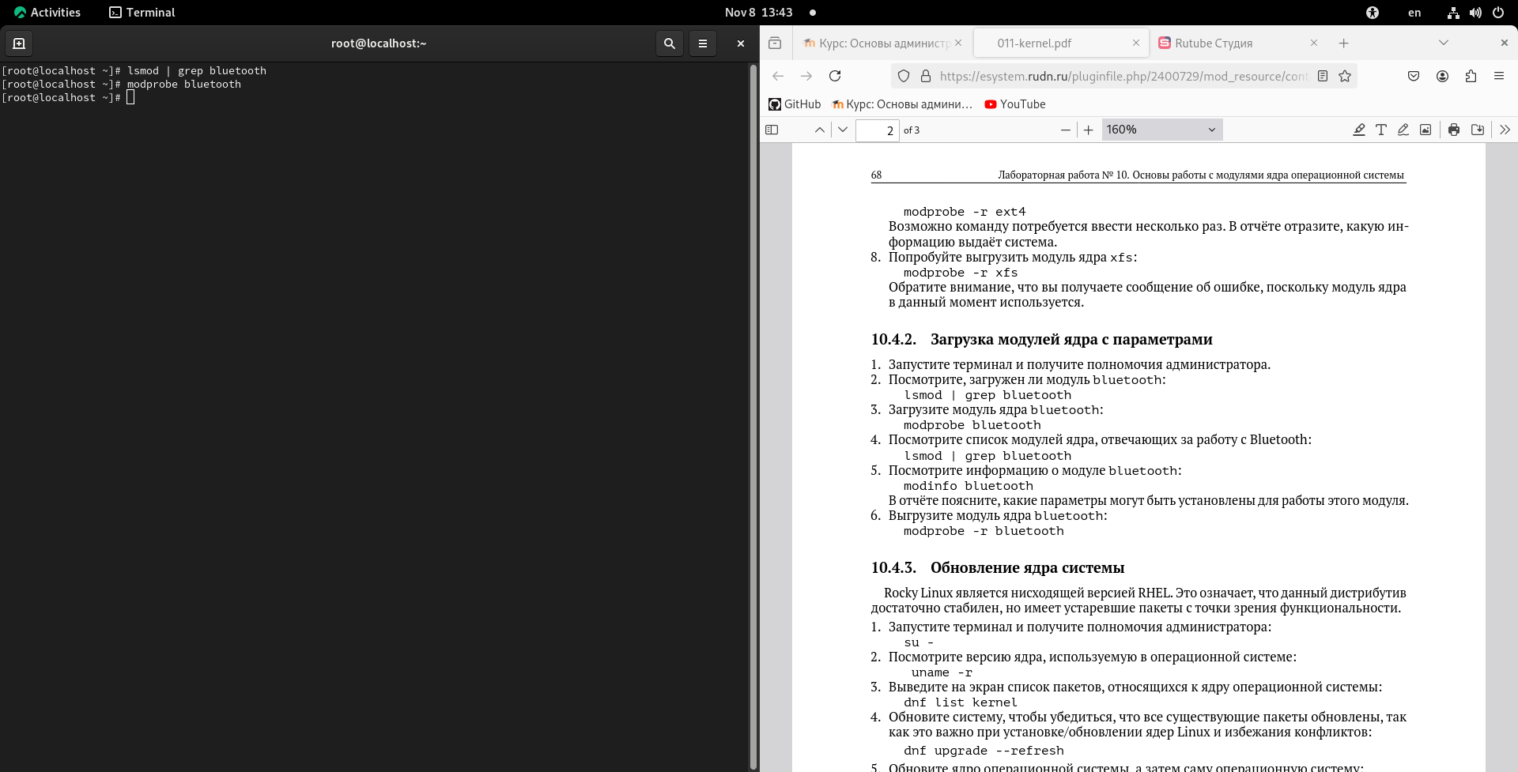

Рис. 11: загрузка модуля bluetooth

Дальше я посмотрел список модулей ядра, отвечающих за работу с Bluetooth (рис. 12).

lsmod | grep bluetooth



Рис. 12: список модулей

Потом посмотрел информацию о модуле bluetooth (рис. 13).

modinfo bluetooth

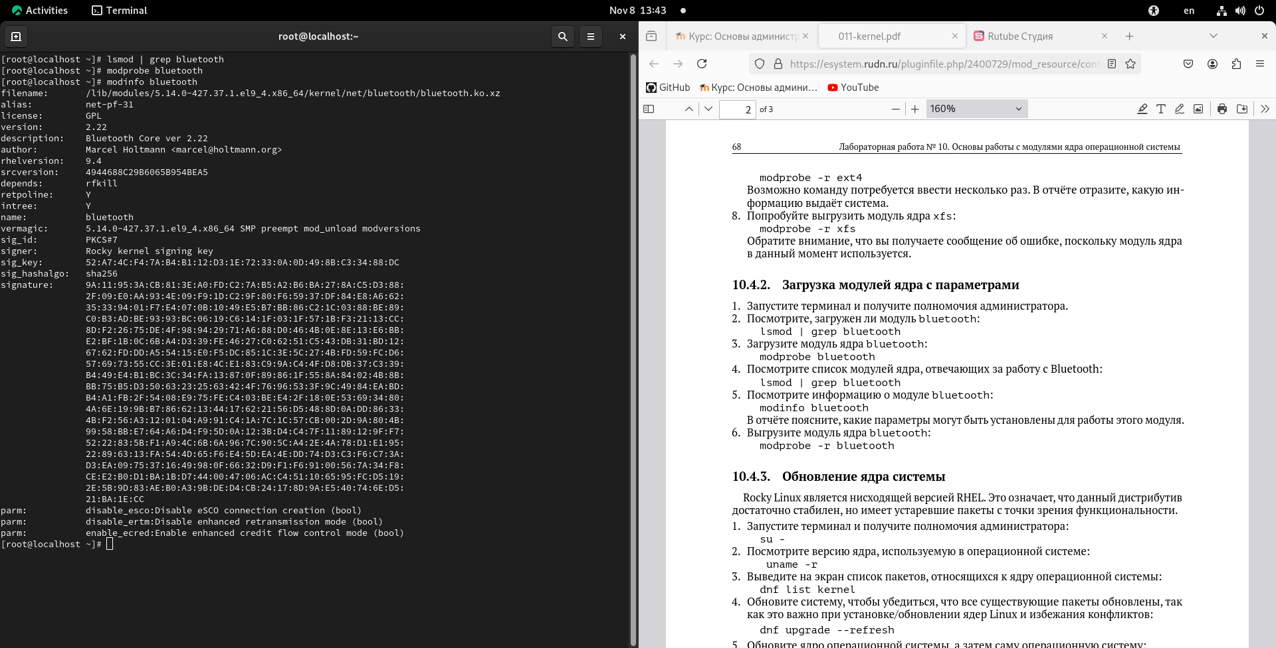

Рис. 13: информация о модуле bluetooth

там я смог смотреть что есть параметры, которые можно установыть (eSCD conection creation, enhanced transmition mode, enhanced creidt flow control)

Затем я выгрузил модуль bluetooth (рис. 14).

modprobe -r bluetooth

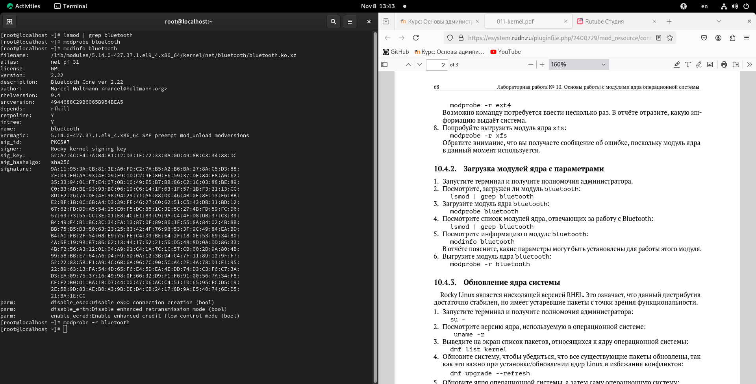

Рис. 14: выгрузка модуля bluetooth

## 3.3 Обновление ядра системы

используя тот же терминал я выполнил команду uname чтобы смотреть версию ядра (рис. 15).

uname -r

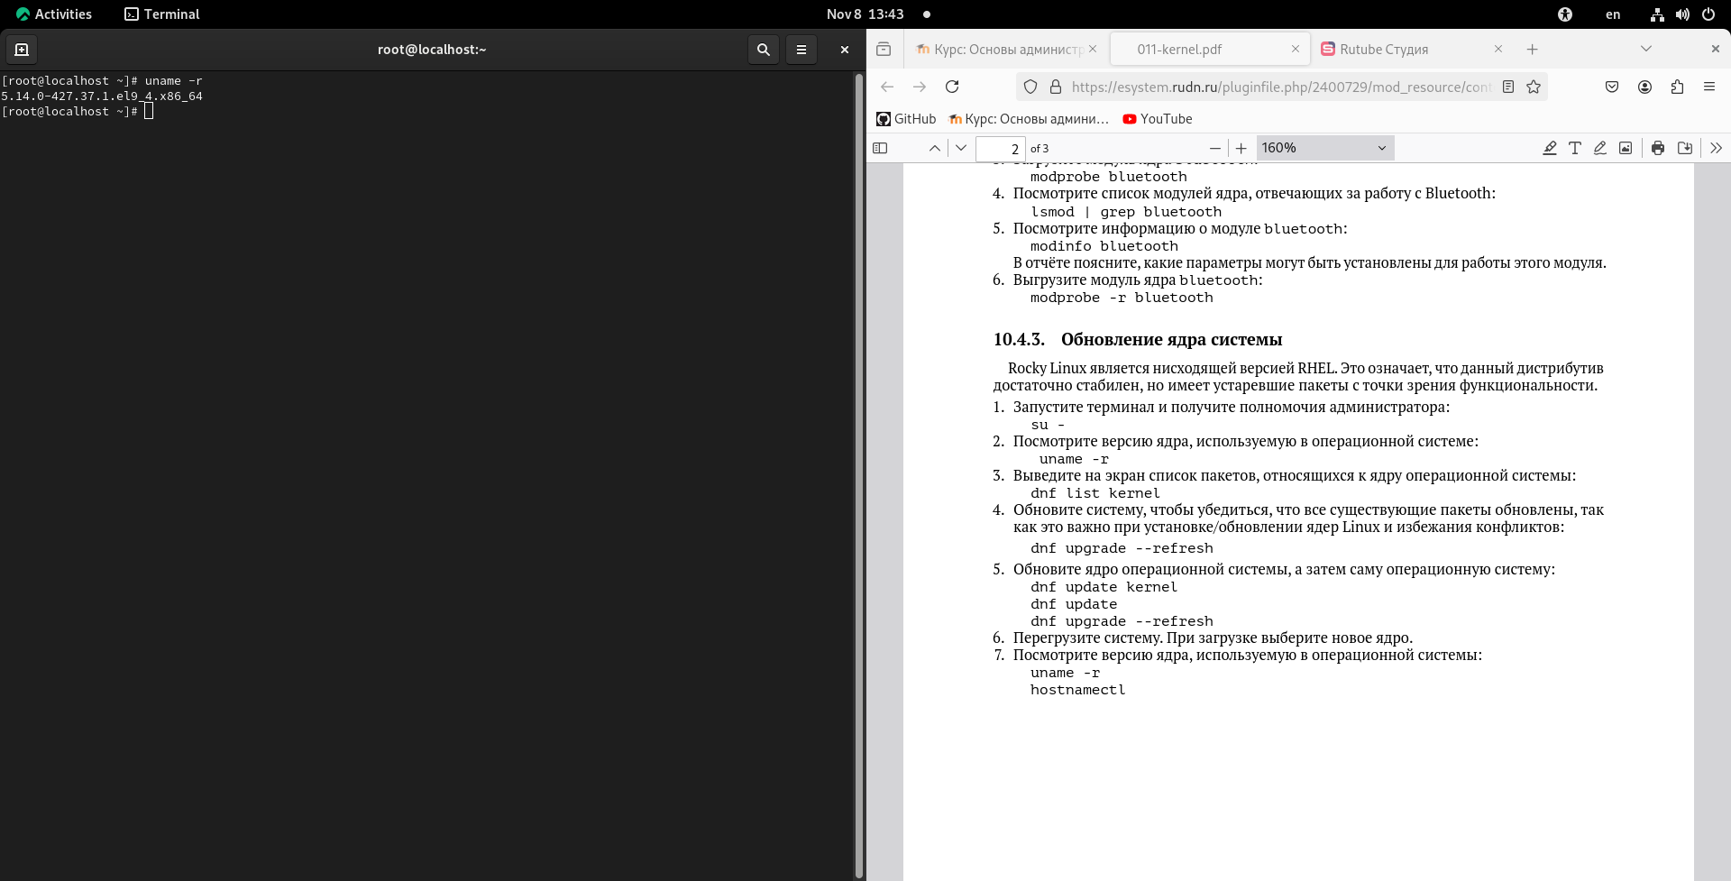

Рис. 15: команда uname

Потом я посмотрел список пакетов, относящихся к ядру операционной системы (рис. 16).

dnf list kernel

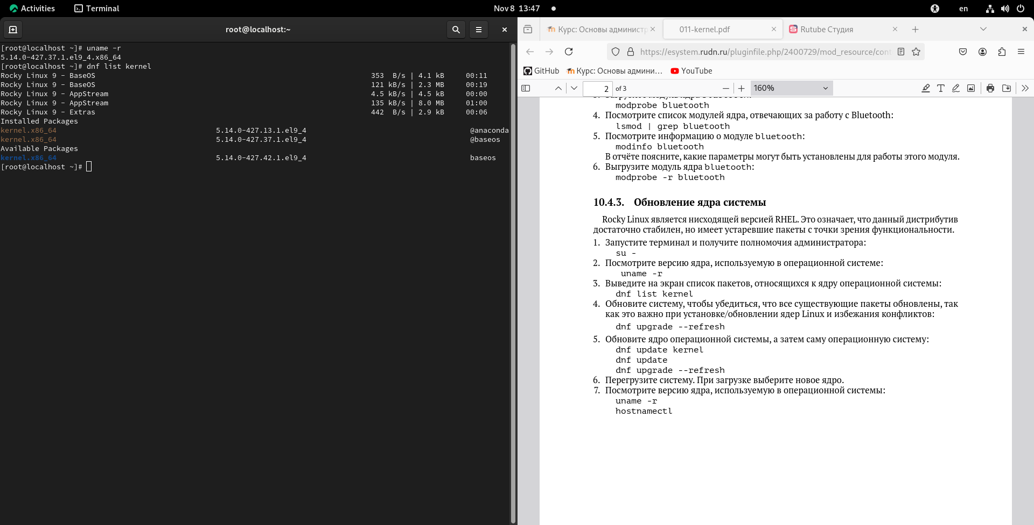

Рис. 16: список пакетов

Дальше я обновил систему, чтобы убедиться что все существующие пакеты обновлены (рис. 17).

dnf upgrade --refresh

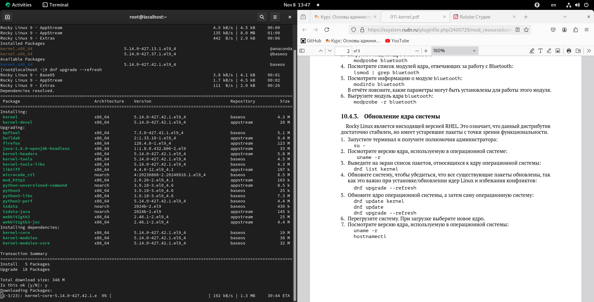

Рис. 17: обновление систему

Потом я обновил ядро операционной системы с рис. 18 до рис. 20

dnf update kernel  
 dnf update  
 dnf upgrade --refresh

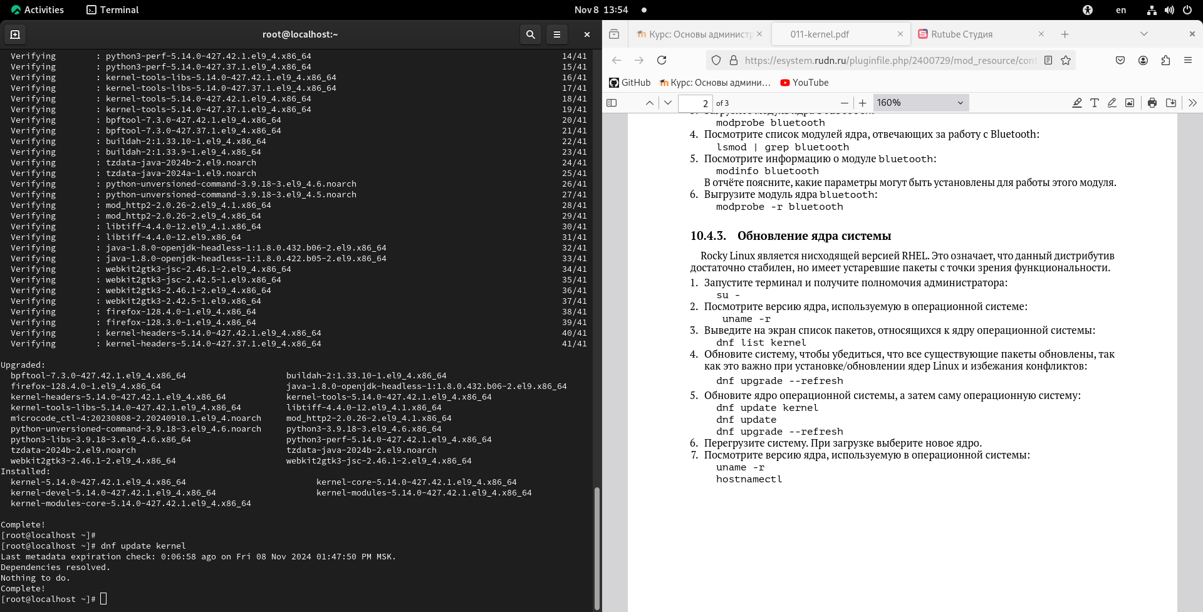

Рис. 18: обновление ядра операционной системы

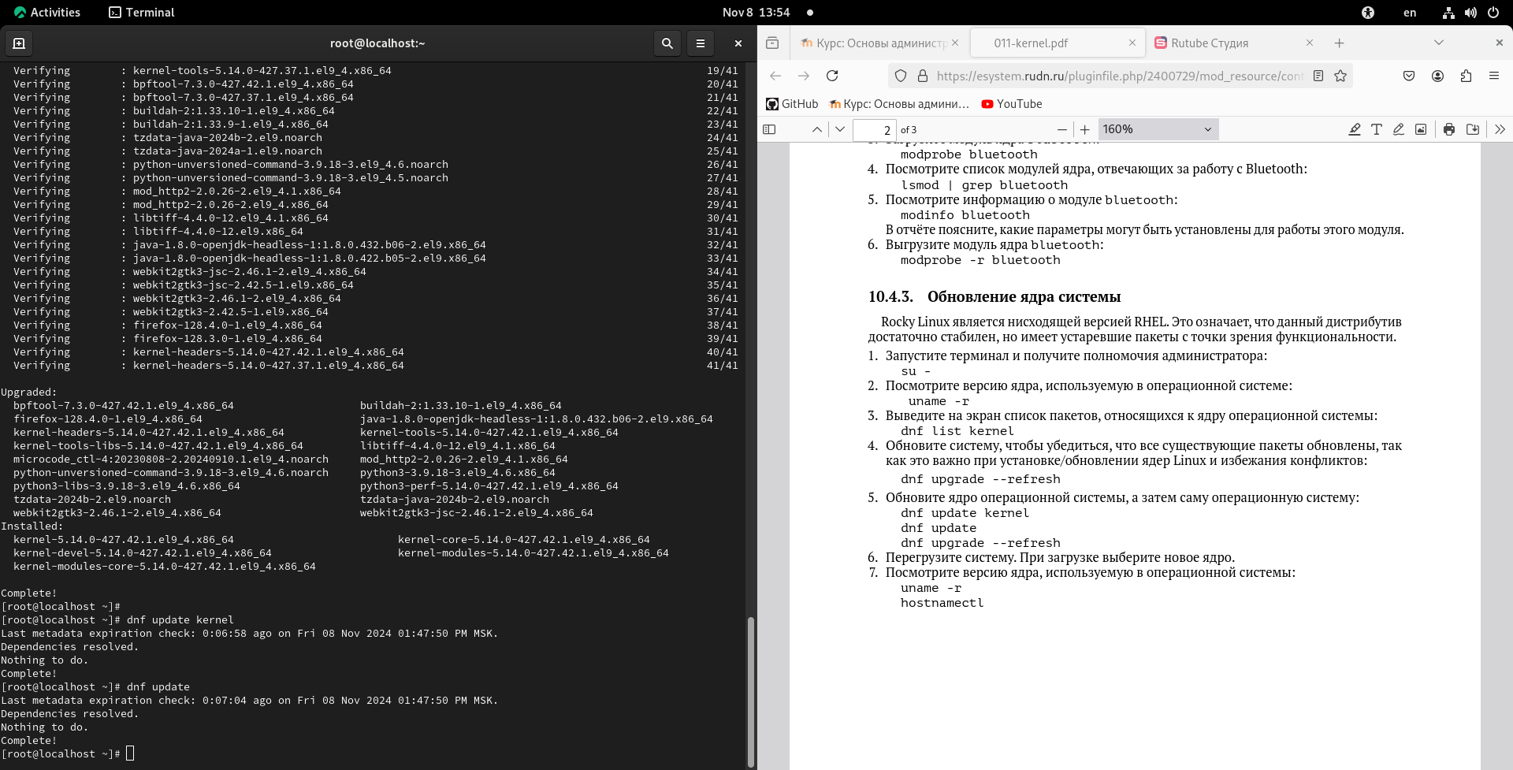

Рис. 19: обновление ядра операционной системы

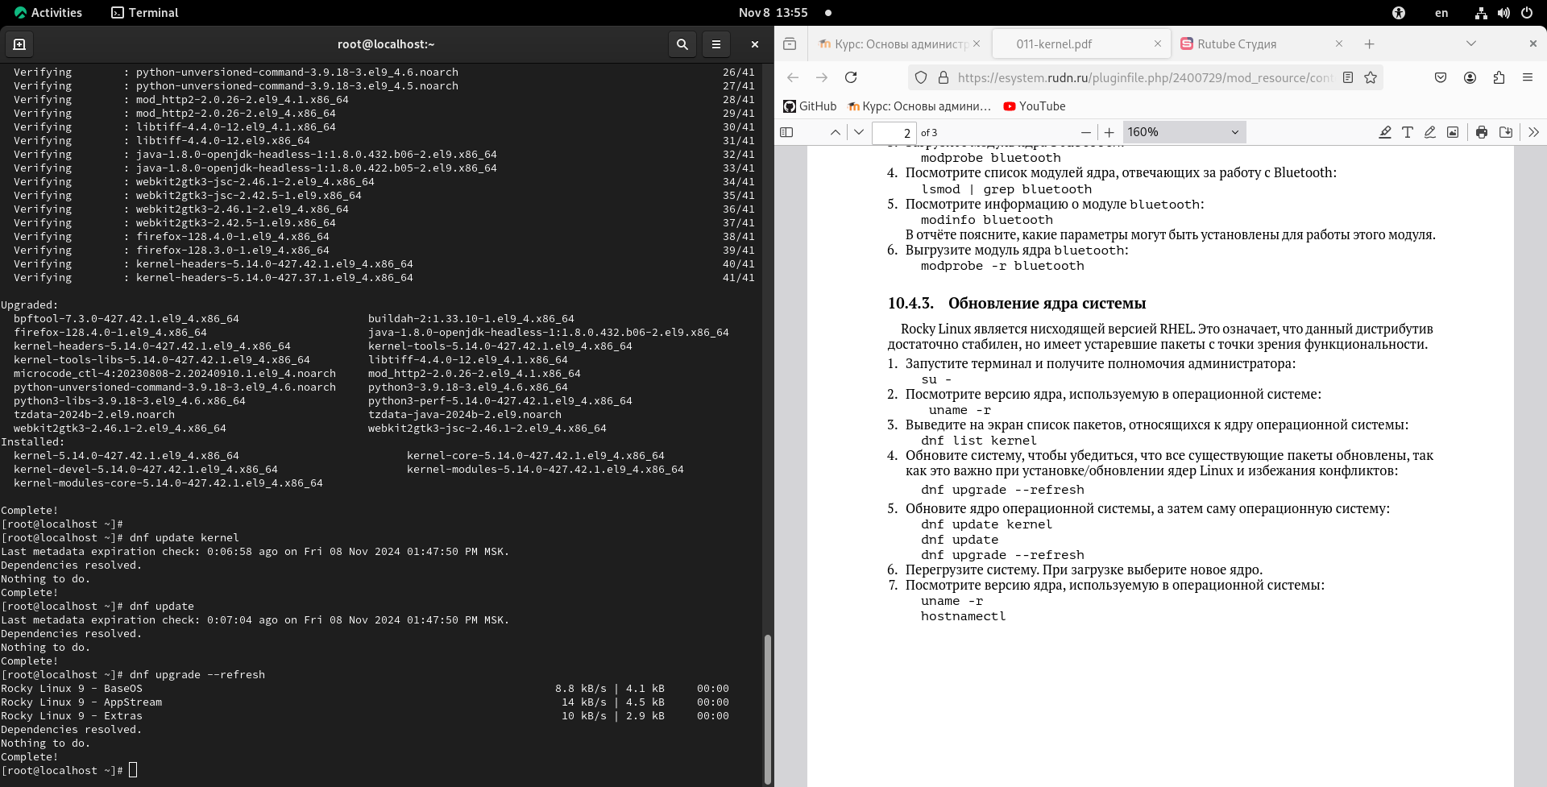

Рис. 20: обновление ядра операционной системы

Дальше я перегрузил систему

Потом я смотрел версию ядра (рис. 21).

uname -r  
 hostnamectl

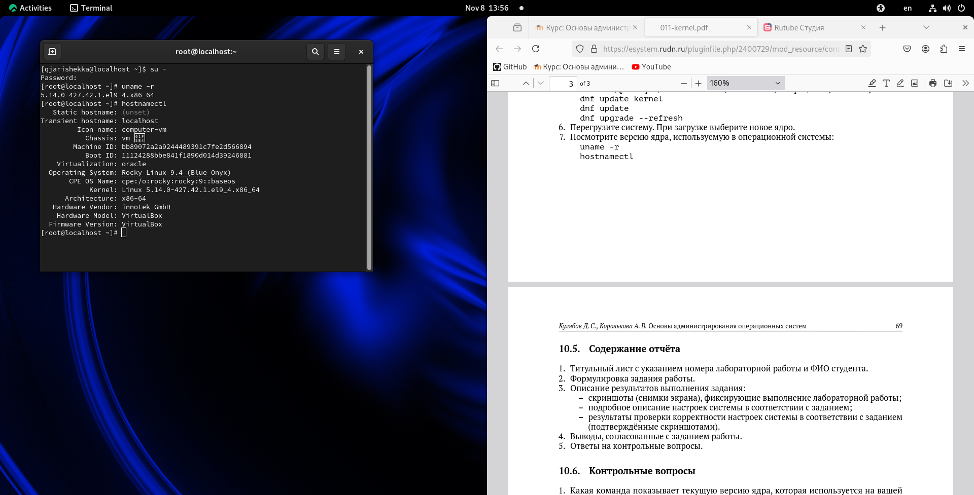

Рис. 21: рисунка

# 4 Выводы

В эту лабораторную работу я посмотрел использование команд modinfo modprobe lsmod чтобы смотреть список модулей, информация и как загрузить и выгрузить их. Также я посмотрел работу команд для обновления ядра системы

# Список литературы